Coincidence Couter
Der Counter hat zwei Detektor Eingänge und 6 Monitor Ausgänge. Sind beide Detektor Eingänge in einem Zeitfenster von 5ns gleichzeitig high, wird das als „Coincidence Event“ gezählt.
Die Abtastrate für die beiden Eingänge beträgt 200 MHz.

Elektrische Eigenschaften
Eingänge:
Logiclevel 0-1,8V Impedanz: 1MOhm
Ausgänge:
Logiclevel 0-1,8V 2mA
Pin Beschreibung
Pin 1: Eingang Detektor
Pin 2: Eingang Detektor
Pin 3: Ausgang Monitor, wenn Event von Detektor 1 (toggle)
Pin 4: Ausgang Monitor, wenn Event von Detektor 2 (toggle)
Pin 5: Ausgang Monitor, wenn Event von Coincidence (toggle)
Pin 6: Ausgang Monitor, wenn Event von Detektor 1 (pulse)
Pin 7: Ausgang Monitor, wenn Event von Detektor 2 (pulse)
Pin 8: Ausgang Monitor, wenn Event von Coincidence (pulse)

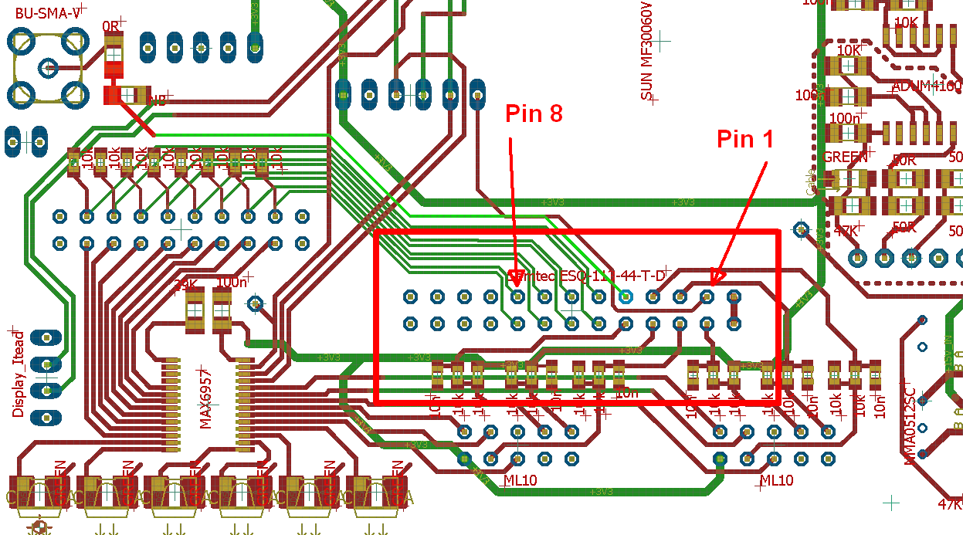

Funktionen
Der Zähler kann mit einem Befehl resettet werden. Alle Zählerstände werden auf null gesetzt.
Für jeden Eingang und für den Coincidence Fall existieren individuelle Zähler, die einzeln oder im Block gelesen werden können.
Es wird unterschieden zwischen:
1 on the fly : Die Zählerstände wachsen kontinuierlich an.
2 100ms : Die Zählerstände beinhalten immer 100ms Werte.
3 1s : Die Zählerstände beinhalten immer 1s Werte.
4 2s : Die Zählerstände beinhalten immer 2s Werte.
5 5s : Die Zählerstände beinhalten immer 5s Werte.
6 10s : Die Zählerstände beinhalten immer 10s Werte.
Für den Fall 2-6 existiert jeweils ein Index, um die Werte zeitlich zuordnen zu könne.

Kommunikation
Die Kommunikation erfolgt über TCP Port 1001. Auf dem RP läuft ein Server, der folgende Kommandos entgegennehmen kann:
Der Server erwartet immer ein Feld mit 3 integer Werten (12 Bytes). Das Feld sieht folgendermaßen aus:
Integer 1: cmmand
Integer 2: address
Integer 3: value
Als Kommandos existieren:
1 reset Alle Zähler werden resettet.
2 read value Ein Zähler wird gelesen, mit Index.
10 read all Alle Zähler werden gelesen, mit Index.

Konkret
Client sendet [Kommando, Adresse, Wert]
Client sendet: [1, 0, x] Server antwortet: 0 Integer (nichts)
Client sendet: [2, address, x] Server antwortet: 2 Integer [Zählerstand, Index] (8 Bytes)
Client sendet: [10, x, x] Server antwortet: 23 Integer(92 Bytes) mit folgender Aufteilung:

Beschreibung | address | Index sende buffer
cnt_detector_1_fly; | 0x00100 | 0
cnt_detector_1_100ms; | 0x00104 | 1
cnt_detector_1_1s; | 0x00108 | 2
cnt_detector_1_2s; | 0x0010C | 3
cnt_detector_1_5s; | 0x00110 | 4
cnt_detector_1_10s; | 0x00114 | 5
cnt_detector_2_fly; | 0x00200 | 6
cnt_detector_2_100ms; | 0x00204 | 7
cnt_detector_2_1s; | 0x00208 | 8
cnt_detector_2_2s; | 0x0020C | 9
cnt_detector_2_5s; | 0x00210 | 10
cnt_detector_2_10s; | 0x00214 | 11
cnt_channel_1_fly; | 0x00300 | 12
cnt_channel_1_100ms; | 0x00304 | 13
cnt_channel_1_1s; | 0x00308 | 14
cnt_channel_1_2s; | 0x0030C | 15
cnt_channel_1_5s; | 0x00310 | 16
cnt_channel_1_10s; | 0x00314 | 17
index_100ms; | 0x00400 | 18
index_1s; | 0x00404 | 19
index_2s; | 0x00408 | 20
index_5s; | 0x0040C | 21
index_10s; | 0x00410 | 22

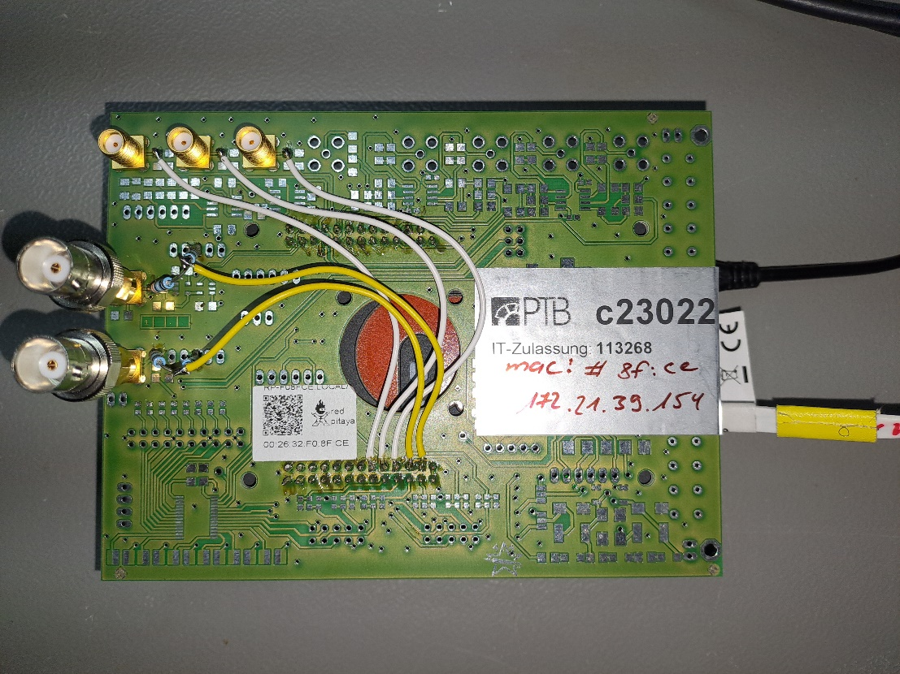
Von links nach rechts:
Monitor Coincidence
Monitor Detektor 2
Monitor Detektor 1

Detektor 1 ->
Detektor 2 ->

Eingänge Detektoren:
BNC -> 300R -> FPGA -> 300R -> GND

